
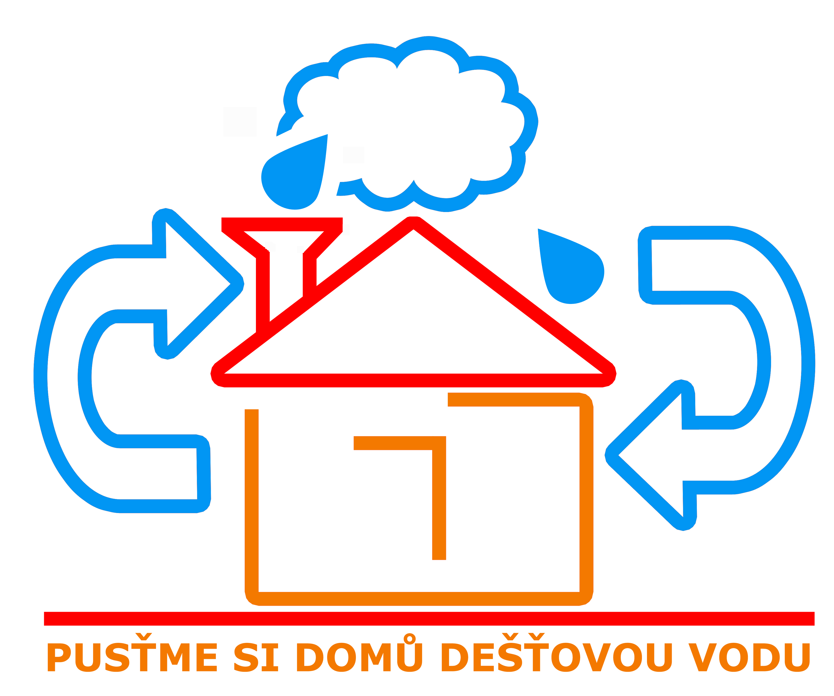
PUSŤME SI DOMŮ DEŠŤOVOU VODU
01/ 71 ZO ČSOP Koniklec
Chvalova 11, 130 00 Praha 3
www.ekocentrumkoniklec.cz

Postoj škol ke klimatické změně a vodnímu režimu krajiny

Škola:
Obec:
Kraj:
Zodpovědná osoba:
Kontakt (e-mail, telefon):

- Jaká je úroveň Vaší informovanosti v oblasti nakládání s dešťovou vodou a ochraně klimatu?
- Skutečnosti uvedené v přiloženém textu (dopisu) jsou mi z velké části již známy
- Vím o existenci této problematiky a rád/a bych se dozvěděl/a více informací
- O dané problematice a možnostech slyším poprvé od vás, rád/a bych se případně dozvěděl více
- Tato problematika mě nezajímá

- Spatřujete nějaké výhody pro Vaši školu v alternativním nakládání (rozumějte jiné využití než skanalizování) s dešťovou vodou?
- Ano (uveďte, prosím, z jakého hlediska)
- Nevím
- Ne

- Přemýšleli jste o možnostech využívání dešťové vody ve Vaší škole?
    - Ano
    - Ne

- Měla by Vaše škola zájem se do projektu aktivně zapojit, využít zdarma poradenství a případně realizovat některá opatření?
- Ano
- Zatím si nejsem jist/a
- Ne

- Pokud ano, máte představu o konkrétních opatřeních, které byste ve Vaší škole rád/a zavedl/a?
- Ano (jaká?):
- Zatím ne, rád/a bych, aby mi nějaká navrhl odborný poradce

- Jaká je Vaše motivace k zapojení se do projektu? Zhodnoťte na stupnici 1 (velká) až 5 (žádná).
Ochrana klimatu
Šetření přírodními zdroji
Protipovodňová opatření
Ekonomické aspekty (značná úspora na platbách za pitnou vodu)
Vzor pro žáky, environmentální výuka
Zájem o tuto problematiku
Jiná (uveďte další možnosti):

- Domníváte se, že existují nějaké faktory, které by zapojení Vaší školy do projektu do jisté míry zkomplikovaly? Jaké faktory to jsou? (např. by se mohlo jednat o ekonomické náklady, neochotu a nesouhlas vedení školy, nezájem žáků, apod.)

- Jak byste hodnotil/a přístup Vaší školy a žáků k environmentální výuce a ochraně životního prostředí obecně?
- Rozhodně kladný, o tyto problémy se zajímáme a chováme se šetrně k životnímu prostředí
- Spíše kladný, v rámci možností se snažíme chovat šetrně k životnímu prostředí
- Neutrální
- Tyto problémy nás moc nezajímají
- Jiný přístup:

Pokud máte pro své jednání a přístup nějaké konkrétní zdůvodnění či příklady Vašeho chování k životnímu prostředí, prosím, uveďte:

- Uvítal/a byste realizaci projektového dne se zaměřením na tuto problematiku pro žáky Vaší školy?
    - Ano, za mírný poplatek
    - Ano, ale pouze zdarma
    - Ne

- Máte zájem se ZDARMA zúčastnit dvoudenní exkurze do Berlína, kde budete mít možnost vidět několik příkladů vhodného nakládání s dešťovou vodou ve městě a ve veřejných budovách?
- Ano
- Zatím nevím
- Já osobně ne, ale navrhuji účast jiného zástupce školy:
- Ne

- Pokud ano, jaký si myslíte, že bude mít Vaše účast (případně účast jiného zástupce školy) přínos pro Vás osobně a jaký pro Vaši školu?

- Jaké jsou Vaše preference ohledně termínu (jaro 2011)? Uveďte především data, ve kterých máte jiné povinnosti a exkurze se nemůžete zúčastnit.

- Jaké jsou Vaše nároky na dopravu?
- požaduji přistavení autobusu v naší obci
- spokojím se s přistavením autobusu v některém z větších měst: Olomouc, Brno, Praha, Plzeň (případně další na trase)
- jsem ochoten/ochotna přijet do Prahy

Další připomínky k exkurzi:

V dne

Děkuji za Váš čas a spolupráci

Bc. Dita Mrázková
Koordinátor pro obce a školy
Ekocentrum Koniklec

dita.mrazkova@ekocentrumkoniklec.cz

